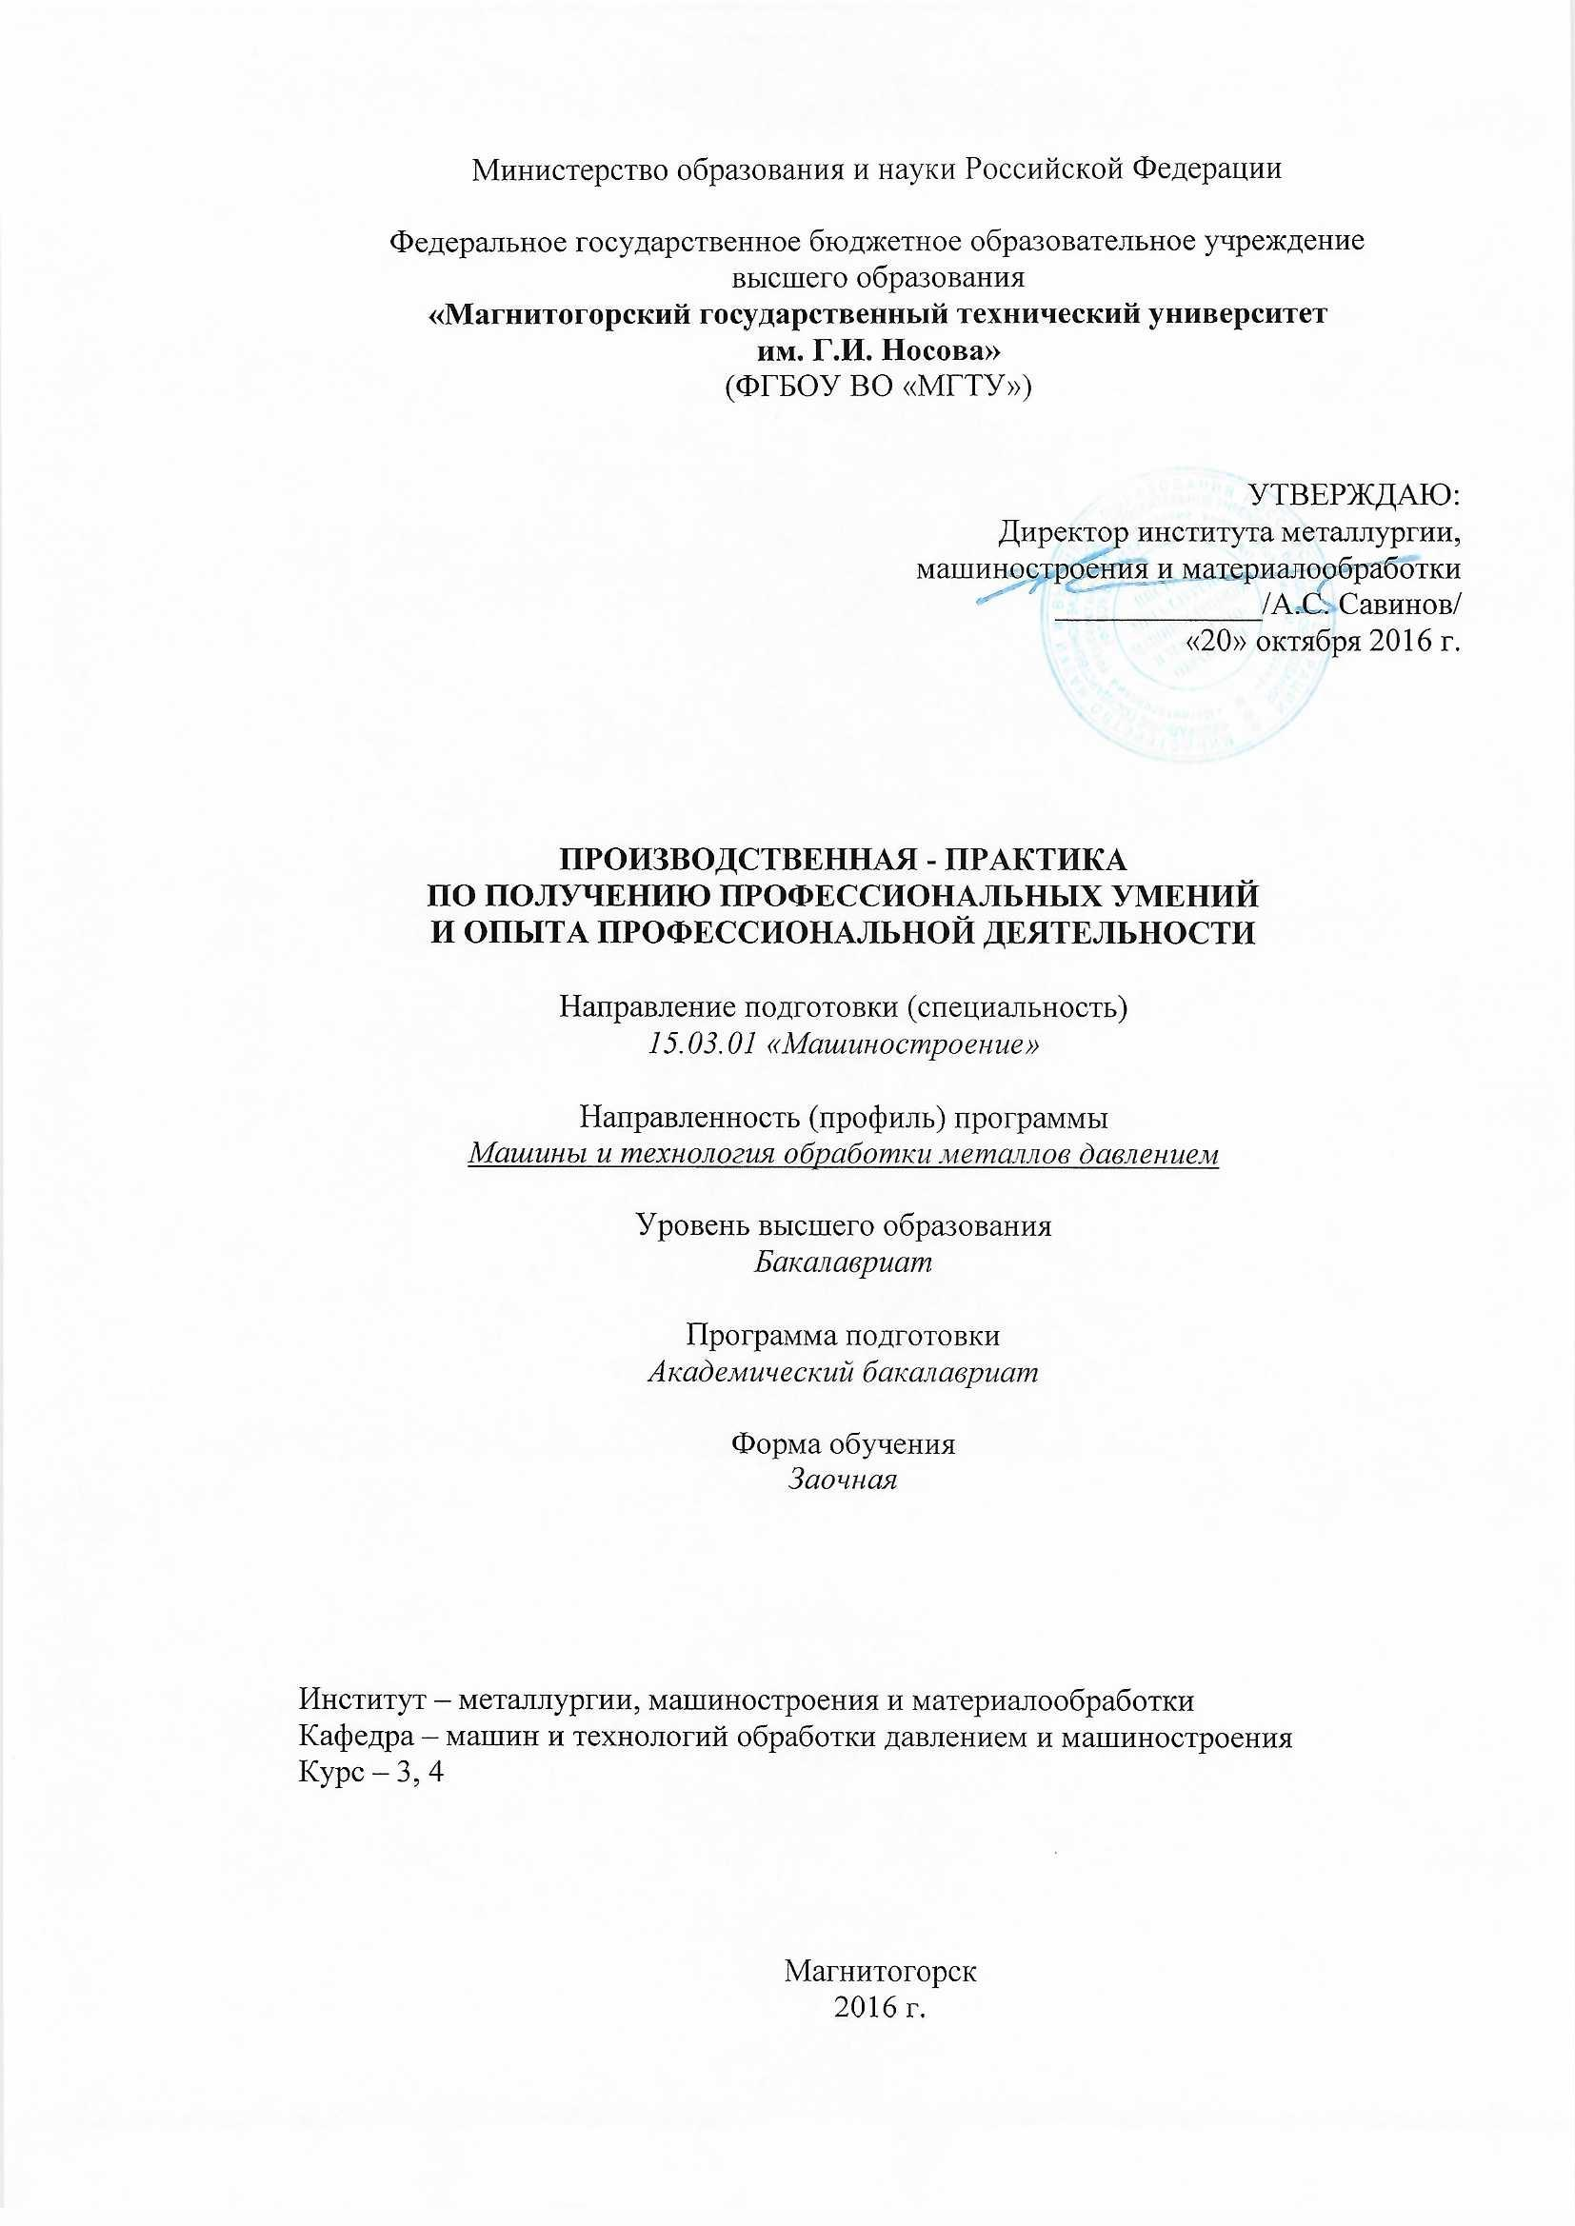

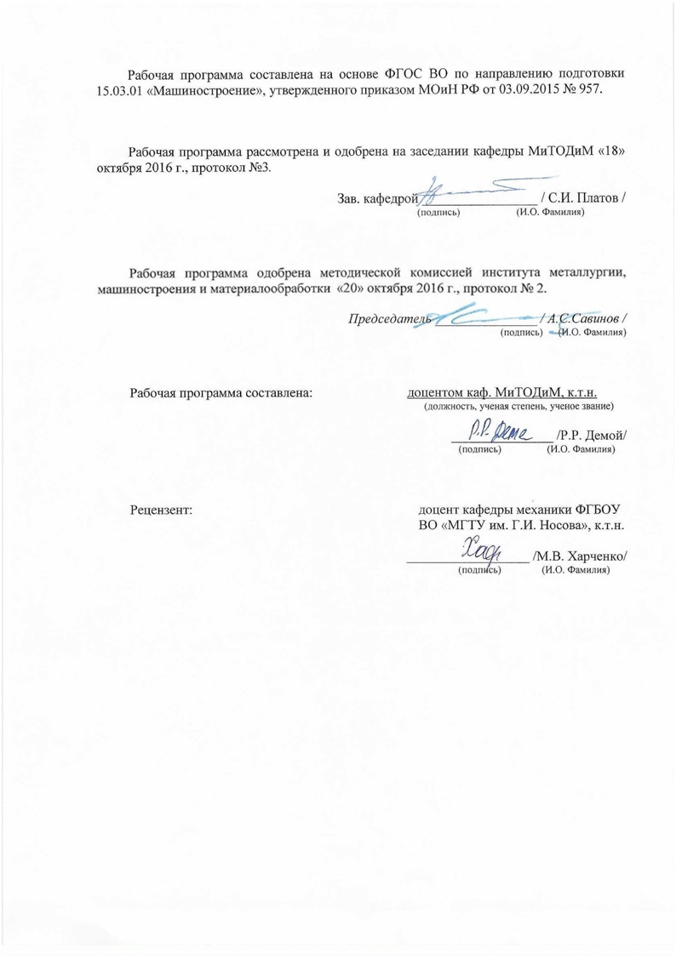

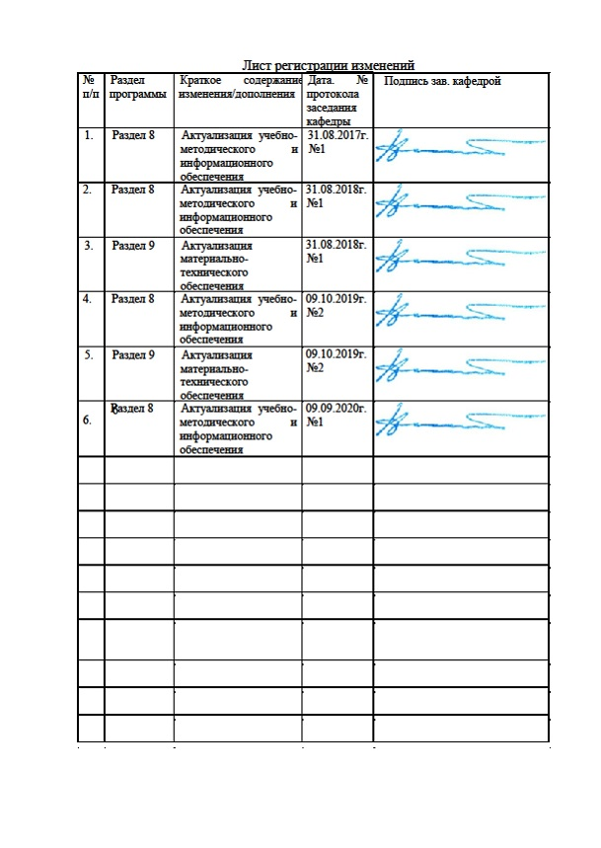

|  |  |
| --- | --- |
| **1 Цели производственной практики по получению профессиональных умений и опыта профессиональной деятельности** | |
| Целями производственной практики по получению профессиональных умений и опыта профессиональной деятельности по направлению подготовки 15.03.01 МАШИНОСТРОЕНИЕ являются: освоение образовательной программы по направленности Машины и технология обработки металлов давлением, с целью закрепления и углубления теоретической подготовки обучающегося, приобретение им практических навыков и компетенций, а также опыта самостоятельной профессиональной деятельности в соответствии с требованиями ФГОС ВО по направлению подготовки (специальности) 15.03.01 - МАШИНОСТРОЕНИЕ. | |
| **2** **Задачи** **производственной практики по получению профессиональных умений и опыта профессиональной деятельности** | |
| - практическое освоение технологий - практическое освоение технологий с- практическое освоение технологий аддитивного производства  - разработка теоретических моделей, позволяющих исследовать качество изделий, технологических процессов сварки, материалов, средств и систем аддитивного производства;  - использование проблемно-ориентировочных методов анализа, синтеза и оптимизации процессов аддитивного производства;  - разработка алгоритмического и программного обеспечения аддитивного производства; | |
|  | |
| **3** **Место** **производственной практики по получению профессиональных умений и опыта профессиональной деятельности** **в** **структуре** **образовательной** **программы** | |
| Для прохождения практики необходимы знания (умения, владения), сформированные в результате изучения дисциплин/ практик: | |
| Механика сплошной среды | |
| Введение в направление | |
| Теоретическая механика | |
| Знания (умения, владения), полученные в процессе прохождения практики/НИР будут необходимы для изучения дисциплин/практик: | |
| Качество и надежность изделий аддитивного производства | |
| Теория ОМД | |
| Технология ковки и объемной штамповки | |
| Плакирование методами холодной ОМД | |
| Производственная-преддипломная практика | |
| Подготовка к сдаче и сдача государственного экзамена | |
| Подготовка к защите и защита выпускной квалификационной работы | |
|  | |
| **4** **Место** **проведения** **производственной практики по получению профессиональных умений и опыта профессиональной деятельности** | |
| На предприятиях металлургической отрасли или в условиях научно-производственных лабораторий образовательного учреждения. Допускается проведение практики на базе малых предприятий, оснащенных современным исследовательским оборудованием. | |
| Способ проведения практики: стационарная | |
| Практика осуществляется дискретно | |
|  | |
| **5** **Компетенции** **обучающегося,** **формируемые** **в** **результате** **прохождения** **производственной практики по получению профессиональных умений и опыта профессиональной деятельности** **и** **планируемые** **результаты** **обучения** | |
| В результате прохождения практики/НИР обучающийся должен обладать следующими компетенциями: | |
| Структурный  элемент  компетенции | Планируемые результаты обучения | |
|  | |
| ПК-2 способностью использовать методы стандартных испытаний по определению физико-механических свойств и технологических показателей материалов и готовых машиностроительных изделий, стандартные методы их проектирования, прогрессивные методы эксплуатации изделий | | |
| Знать | нормы и правила русского языка | |
| Уметь | грамотно формулировать и изъяснять свою мысль | |
| Владеть | техническим языком | |
| ПК-3 способностью участвовать в постановке целей проекта (программы), его задач при заданных критериях, целевых функциях, ограничениях, разработке структуры их взаимосвязей, определении приоритетов решения задач с учетом правовых, нравственных аспектов профессиональной деятельности | | |
| Знать | правила построения научных публикаций | |
| Уметь | грамотно создавать научно-технический текст | |
| Владеть | приемами, позволяющими доступно излагать научно-технический материал | |
| ПК-4 способностью участвовать в разработке проектов изделий машиностроения, средств технологического оснащения, автоматизации и диагностики машиностроительных производств, технологических процессов их изготовления и модернизации с учетом технологических, эксплуатационных, эстетических, экономических, управленческих параметров и использованием современных информационных технологий и вычислительной техники, а также выбирать эти средства и проводить диагностику объектов машиностроительных производств с применением необходимых методов и средств анализа | | |
| Знать | виды стандартов, регламентирующих техническую документацию | |
| Уметь | пользоваться стандартами для проведения экспертизы | |
| Владеть | актуальной информацией в области создания технической документации | |
| ПК-12 способностью выполнять работы по диагностике состояния динамики объектов машиностроительных производств с использованием необходимых методов и средств анализа | | |
| Знать | перспективные направления развития в машиностроении | |
| Уметь | выбирать перспективный продукт для выпуска и реализации | |
| Владеть | навыками построения бизнес-планов | |
| ПК-13 способностью проводить эксперименты по заданным методикам, обрабатывать и анализировать результаты, описывать выполнение научных исследований, готовить данные для составления научных обзоров и публикаций | | |
| Знать | Знать показатели качества продукции | |
| Уметь | анализировать результаты деятельности производственных подразделений | |
| Владеть | способностью обеспечивать грамотное управление программами освоения новой продукции и технологий | |
| ПК-14 способностью выполнять работы по составлению научных отчетов, внедрению результатов исследований и разработок в практику машиностроительных производств | | |
| Знать | методы математического моделирования | |
| Уметь | применять методы математического моделирования для решения конкретных задач | |
| Владеть | навыками работы с компьютерными программами для математического моделирования | |
| ПК-16 способностью осваивать на практике и совершенствовать технологии, системы и средства машиностроительных производств, участвовать в разработке и внедрении оптимальных технологий изготовления машиностроительных изделий, выполнять мероприятия по выбору и эффективному использованию материалов, оборудования, инструментов, технологической оснастки, средств диагностики, автоматизации, алгоритмов и программ выбора и расчетов параметров технологических процессов для их реализации | | |
| Знать | методы проектирования сварочного оборудования | |
| Уметь | подбирать оснастку | |
| Владеть | навыками работы с компьютерными программами для CAD- проектирования | |
| ПК-17 способностью участвовать в организации на машиностроительных производствах рабочих мест, их технического оснащения, размещения оборудования, средств автоматизации, управления, контроля и испытаний, эффективного контроля качества материалов, технологических процессов, готовой продукции | | |
| Знать | методы технико-экономической оценки эффективности проектирования | |
| Уметь | проводить оценку технико-экономической оценки эффективности в производстве | |
| Владеть | навыками работы в компьютерных программах для расчета технико-экономической эффективности | |

|  |  |  |  |  |  |
| --- | --- | --- | --- | --- | --- |
| **6.** **Структура** **и** **содержание** **производственной практики по получению профессиональных умений и опыта профессиональной деятельности** | | | | | |
| Общая трудоемкость практики составляет 9 зачетных единиц 324 акад. часов, в том числе:  – контактная работа – 0,4 акад. часов:  – самостоятельная работа – 315,8 акад. часов;  – в форме практической подготовки – 324 акад. часов; | | | | |  |
| №  п/п | Разделы (этапы) и содержание практики | Семестр | Виды работ на практике,  включая самостоятельную работу | Код компетенции | |
| 1. | введение | 2 | сбор данных | ПК-3, ПК-3, ПК-4, ПК-12, ПК-13, ПК-14, ПК-16, ПК-17 | |
| 2. | сбор материала | 2 | Сбор и анализ данных | ПК-3, ПК-3, ПК-4, ПК-12, ПК-13, ПК-14, ПК-16, ПК-17 | |
| 3. | написание отчета | 2 | написание отчета | ПК-3, ПК-3, ПК-4, ПК-12, ПК-13, ПК-14, ПК-16, ПК-17 | |

|  |  |  |  |  |  |  |  |  |  |  |
| --- | --- | --- | --- | --- | --- | --- | --- | --- | --- | --- |
| **7** **Оценочные** **средства** **для** **проведения** **промежуточной** **аттестации** **по** **производственной практики по получению профессиональных умений и опыта профессиональной деятельности** | | | | | | | | | | |
| Представлены в приложении 1. | | | | | | | | | | |
|  | | |  | |  | | |  | | |
| **8** **Учебно-методическое** **и** **информационное** **обеспечение** **производственной практики по получению профессиональных умений и опыта профессиональной деятельности** | | | | | | | | | | |
| **а) Основная литература:** | | | | | | | | | | |
| 1. Тарасова, Т. В. Аддитивное производство : учебное пособие / Т.В. Тарасова. — Москва : ИНФРА-М, 2020. — 196 с. — (Высшее образование). — DOI 10.12737/textbook_5c25c2b3a03f99.16774025. - ISBN 978-5-16-014676-8. - Текст : электронный. - URL: <https://znanium.com/catalog/product/1046704> (дата обращения: 18.09.2020). – Режим доступа: по подписке.  2. Сторожев, В. В. Системотехника и мехатроника технологических машин и оборудования / Сторожев В.В., Феоктистов Н.А. - Москва :Дашков и К, 2018. - 412 с.: ISBN 978-5-394-02468-9. - Текст : электронный. - URL: <https://znanium.com/catalog/product/513143> (дата обращения: 18.09.2020). – Режим доступа: по подписке. | | | | | | | | | | |
| **б) Дополнительная литература:** | | | | | | | | | | |
| 1. Половинкин, А. И. Основы инженерного творчества : учебное пособие / А. И. Половинкин. — 7-е изд., стер. — Санкт-Петербург : Лань, 2019. — 364 с. — ISBN 978- 5-8114-4603-2. — Текст : электронный // Лань : электронно-библиотечная система. — URL: https://e.lanbook.com/book/123469 (дата обращения: 18.09.2020). — Режим доступа: для авториз. пользователей.  2. Конопатов, С. Н. Алгоритмы решения нестандартных задач : учебник / С. Н. Конопатов. — Санкт-Петербург : Лань, 2020. — 228 с. — ISBN 978-5-8114-4619-3. — Текст : электронный // Лань : электронно-библиотечная система. — URL: <https://e.lanbook.com/book/139299> (дата обращения: 18.09.2020). — Режим доступа: для авториз. пользователей.  3. Тарасова, Т. В. Аддитивное производство : учебное пособие / Т.В. Тарасова. — Москва : ИНФРА-М, 2020. — 196 с. — (Высшее образование). — DOI 10.12737/textbook_5c25c2b3a03f99.16774025. - ISBN 978-5-16-014676-8. - Текст : электронный. - URL: <https://znanium.com/catalog/product/1046704> (дата обращения: 01.10.2020). – Режим доступа: по подписке. | | | | | | | | | | |
| **в) Методические указания:** | | | | | | | | | | |
| М. В., Андросенко. Организация и обеспечение всех видов практик [Электронный ресурс] / Магнитогорский гос. технический ун-т им. Г. И. Носова. - Магнитогорск : МГТУ им. Г. И. Носова, 2019. - 1 CD-ROM. - Загл. с титул. экрана. - ISBN 978-5-9967-1670-8. Режим доступа: <https://magtu.informsystema.ru/uploader/fileUpload?name=3947.pdf&show=dcatalogues/1/1530534/3947.pdf&view=true>. | | | | | | | | | | |
| **г)** **Программное** **обеспечение** **и** **Интернет-ресурсы:** | | | | | | | | | | |
|  | | | | | | | | | | |
| **Программное обеспечение** | | | | | | | | | | |
|  | | | Наименование ПО | | № договора | | | Срок действия лицензии | | |
|  | | | MS Windows 7 Professional(для классов) | | Д-1227-18 от 08.10.2018 | | | 11.10.2021 | | |
|  | | |
|  | | | MS Windows 7 Professional (для классов) | | Д-757-17 от 27.06.2017 | | | 27.07.2018 | | |
|  |  | | 7Zip | | свободно распространяемое ПО | | | бессрочно | |
|  |  | | FAR Manager | | свободно распространяемое ПО | | | бессрочно | |
|  |  | |  | |  |  | |  |  |
| **Профессиональные базы данных и информационные справочные системы** | | | | | | | | | |
|  | Название курса | | | | | Ссылка | | |  |
|  | Электронная база периодических изданий East View Information Services, ООО «ИВИС» | | | | | https://dlib.eastview.com/ | | |  |
|  |  |
|  | | | | | | | | | |

9 Материально-техническое обеспечение дисциплины (модуля)

Материально-техническое обеспечение дисциплины включает:

| Тип и название аудитории | Оснащение аудитории |
| --- | --- |
| Учебные аудитории для проведения занятий лекционного типа | Мультимедийные средства хранения, передачи и представления информации |
| Учебные аудитории для проведения групповых и индивидуальных консультаций, текущего контроля и промежуточной аттестации | Доска, мультимедийные средства хранения, передачи и представления информации.  Методические материалы.  Комплекс тестовых заданий для проведения промежуточных и рубежных контролей. |
| Учебная аудитория для проведения лабораторных работ: лаборатория резания и сварочного производства | Металлорежущие станки.  Режущие и измерительные инструменты.  Образцы для исследований. |
| Помещения для самостоятельной работы обучающихся | Персональные компьютеры с пакетом MS Office, выходом в Интернет и с доступом в электронную информационно-образовательную среду университета |
| Помещение для хранения и профилактического обслуживания учебного оборудования | Стеллажи, инструменты для ремонта лабораторного оборудования. |

**Приложение 1**

**Оценочные средства для проведения промежуточной аттестации по практике**

Вид аттестации по итогам практики – зачет с оценкой.

Аттестация по итогам практики проводится на основании оформленного в соответствии с установленными требованиями письменного отчета.

Содержание отчета по преддипломной практике.

Отчет по практике должен включать в себя следующие разделы:

1. Титульный лист.
2. Введение.

Во введении кратко излагаются цель и задачи практики, индивидуальное задание на практику, указываются место и время прохождения практики (сроки данной практики, наименование и адрес предприятия, в том числе юридический адрес, сайт).

1. Основная часть.

В данном разделе раскрываются вопросы, рекомендуемые для изучения и анализа во время прохождения преддипломной практики, учитывающие специфику предприятия.

1. Заключение.

В заключении отражаются основные выводы и предложения по вопросам тематики и содержания магистерской диссертации.

1. Приложения.

Рекомендуется вынести вприложениякопии чертежей, схемы расположения оборудования, технологические схемы производства, рекламно-информационные листы.

**Критерии оценки практики**

**на «отлично»:**

• студент полностью или выполнил программу практики;

• студент способен продемонстрировать практические умения и навыки работы, освоенные им в соответствии с программой преддипломной практики;

• студент способен изложить ключевые понятия о явлениях и процессах, наблюдаемых во время преддипломной практики;

• студент способен изложить теоретические основы и обосновать выбор конкретного метода для проведения исследования;

• студент подготовил индивидуальный отчёт о самостоятельной работе во время прохождения преддипломной практики;

• студент защитил индивидуальный отчёт о самостоятельной работе во время прохождения преддипломной практики.

• прогнозы развития экологической ситуации даются студентом верно, обоснованно;

• ошибки и неточности отсутствуют.

**на «хорошо»:**

• студент по большей части выполнил программу практики;

• студент способен продемонстрировать большинство практических умений и навыков работы, освоенных им в соответствии с программой преддипломной практики;

• студент способен с незначительными ошибками изложить ключевые понятия о явлениях и процессах, наблюдаемых во время преддипломной практики;

• студент способен изложить теоретические основы и обосновать выбор конкретного метода для проведения исследования;

• студент подготовил индивидуальный отчёт о самостоятельной работе во время прохождения преддипломной практики;

• студент защитил индивидуальный отчёт о самостоятельной работе во время прохождения преддипломной практики с некоторыми несущественными замечаниями;

• прогнозы развития экологической ситуации даются студентом верно, но не всегда обоснованно;

• в ответе отсутствуют грубые ошибки и неточности.

**на «удовлетворительно»:**

• студент более, чем наполовину выполнил программу практики;

• студент способен с затруднениями продемонстрировать практические умения и навыки работы, освоенные им в соответствии с программой преддипломной практики;

• студент способен с заметными ошибками изложить ключевые понятия о явлениях и процессах, наблюдаемых во время преддипломной практики;

• студент способен с существенными ошибками изложить теоретические основы и обосновать выбор конкретного метода для проведения исследования;

• студент подготовил индивидуальный отчёт о самостоятельной работе во время прохождения преддипломной практики;

• студент защитил индивидуальный отчёт о самостоятельной работе во время прохождения преддипломной практики, однако к отчёту были замечания;

• прогнозы развития экологической ситуации даются студентом, как правило, не верно и не достаточно обоснованно;

• в ответе имеются грубые ошибки (не более 2-х) и неточности.

**на «не зачтено»:**

• студент не выполнил программу практики;

• студент не способен продемонстрировать практические умения и навыки работы, освоенные им в соответствии с программой преддипломной практики;

• студент способен со значительными ошибками изложить ключевые понятия о явлениях и процессах, наблюдаемых во время преддипломной практики;

• студент не способен изложить теоретические основы и обосновать выбор конкретного метода для проведения исследования;

• студент подготовил индивидуальный отчёт о самостоятельной работе во время прохождения преддипломной практик или не подготовил его;

• студент не защитил индивидуальный отчёт о самостоятельной работе во время прохождения преддипломной практики.

• прогнозы развития экологической ситуации даются студентом, как правило, верно, но не достаточно обоснованно;

• в ответе имеются грубые ошибки.